Analyse des données de pêche française de 2000 à 2022

moi

2025

## Consignes

* un rapport court en Rmarkdown
* une introduction qui contextualise l’analyse (voir <https://sih.ifremer.fr/Publications/Fiches-regionales> et <https://sih.ifremer.fr/Debarquements-effort-de-peche/Sacrois>)
* une description des jeux de données utilisées avec leurs caractéristiques principales (période temporelle, zone géographique, variables et descriptions des variables)
* une analyse descriptive basée sur efforts.csv ou/et landings.csv : table et graphique, avec commentaire des résultats
* une analyse statistique (test de tendance, analyse en composante principale, classification, anova…)
* un commentaire des résultats de l’analyse
* à envoyer à [laurent.dubroca@ifremer.fr](mailto:laurent.dubroca@ifremer.fr) (le fichier Rmarkdown et le fichier html/docx/pdf, au choix)
* attention à bien spécifier le chemin pour le répertoire de travail (par défaut je prends le répertoire de travail du script courant) et établir correctement les chemins vers les fichiers à lire (utilisez getwd()!)
* rappelle de syntaxe : lien http <http://rmarkdown.rstudio.com>, **gras**, *italique*, du code, une reference en bas de page[1].

#rappel pour insérer du code dans un document markdown  
dat<-rnorm(100)  
plot(dat)

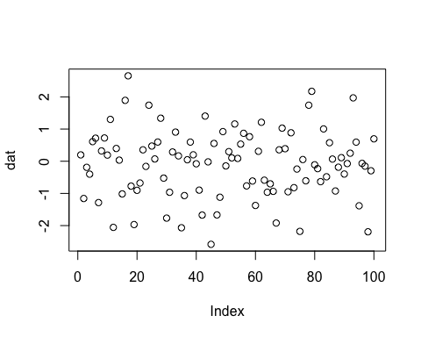

légende de la figure

#rappel pour insérer du code dans un document markdown  
dat<-rnorm(100)  
knitr::kable(data.frame(moyenne=mean(dat),variance=var(dat)))

légende de la table

| moyenne | variance |
| --- | --- |
| -0.1492523 | 0.9745563 |

## Introduction

Contextualiser le travail ici

## Matériels et méthodes

### Données

Décrire brièvement les données utilisées : source, forme, information

Les données sont stockées dans différents fichiers. Décrire la structure ici.

### Prétraitements

Expliciter ici les prétraitements effectués (filtre, agrégation, etc.)

#jointure pour ajouter le nom de l'espèce en français aux débarquements  
lan<-left_join(landings,refspp,by=c("taxon"="ESP_COD_FAO"))  
#exemple filtre sur le rouget barbet  
lanMUR<-lan %>% filter(taxon=="MUR")  
lan3spp<-lan %>% filter(taxon%in%c("MUR","BSS","HOM"))  
lanSeiche<-lan%>%filter(grepl("Seiche",ESP_LIB_FAO_FRANCAIS))  
#combine par année et somme des débarquements  
lanmuryear<-lanMUR%>%  
 group_by(year)%>%  
 summarise(w=sum(landWt/1000,na.rm=T))  
  
#plot  
ggplot(lanmuryear,aes(x=year,y=w))+geom_point()+geom_smooth()

## `geom_smooth()` using method = 'loess' and formula = 'y ~ x'

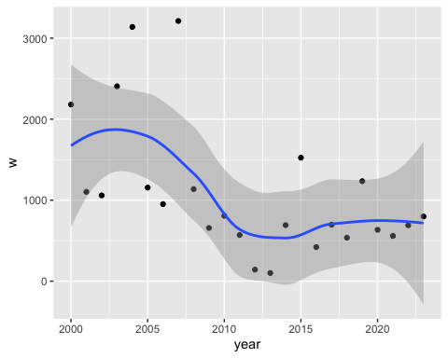

#analyse  
rez<-cor.test(lanmuryear$year,lanmuryear$w,method="spearman")  
print(rez)

##   
## Spearman's rank correlation rho  
##   
## data: lanmuryear$year and lanmuryear$w  
## S = 3572, p-value = 0.005767  
## alternative hypothesis: true rho is not equal to 0  
## sample estimates:  
## rho   
## -0.5530435

1. mettre la référence ici